Урок-конференция «Другому как понять тебя?» был проведён 23 апреля 2019 года в 8Б классе.
Цели данного урока: развитие умений создавать устные и письменные тексты учебно-научного подстиля речи; выступать перед аудиторией с небольшим докладом, сообщением на лингвистические темы; комментировать компьютерные слайды в процессе презентации проекта.
Урок-конференция, исходя из определения самого понятия «конференция»—совещание представителей определённой профессии, — был организован как совещание лингвистов, решающих глобальную проблему - проблему сохранения существующих на данный момент языков мира. Так как на конференциях выступают с докладами и сообщениями, то доклады стали основой этого урока.
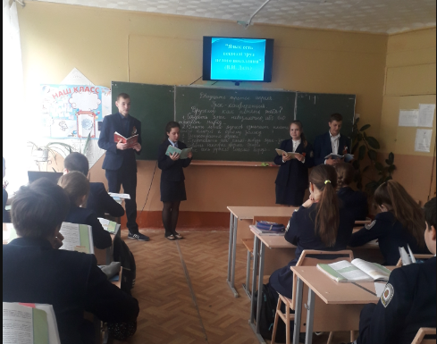
Программа конференции:
- Создать язык невозможно, ибо его творит народ; филологи только открывают его законы и приводят в систему, а писатели только творят на нём сообразно с сими законами. (В. Белинский)
- Знать много языков — значит иметь много ключей к одному замку. (Вольтер)
- Язык есть зеркало мыслей народа; умственный склад каждой расы отливается, как стереотип, в её язык, выбивается на нём, как медаль. (X. Сехадор)
- Язык есть вековой труд целого поколения. (В. Даль)
- Для познания нравов какого ни есть народа старайся прежде изучить его язык. (Пифагор)
- Искусственные языки.
Помимо докладов, учащиеся создали аннотации — краткие сообщения о целях и задачах своих выступлений; мультимедийные презентации; написали сочинения по прочитанному тексту "Письма 19" из "Писем о добром и прекрасном" Дмитрия Сергеевича Лихачёва.

